Studi Kasus No. 1

"""

    Nama  : Andika Eka Kurnia

    NIM   : 2306033

    Kelas : 1A

"""

import pandas as pd

df = pd.read_csv("./daftar_mahasiswa_2018.csv")

*# 1. Tampilkan 10 data pertama*

print("\nData Mahasiswa")

print(df.head(10))

*# 2. Sorting berdasarkan kolom nama*

print("\nData Mahasiswa yang telah diurutkan")

dfSorted = df.sort_values(*by*="Nama")

*# 3. Filter berdasarkan NIM, Nama, L/P, Status, SKS, IP, dan Lama Studi(Smt)*

dfFiltered = dfSorted.filter(

*items*=["NIM", "Nama", "L/P", "Status", "SKS", "IP", "Lama Studi(Smt)"])

print(dfFiltered.head(10))

*# 4. Rata-rata seluruh IPK Mahasiswa*

print("\nRata-rata IPK Mahasiswa")

dfIPK = df.filter(*items*=["IPK"])

print(dfIPK.mean())

*# 5. Jumlah Mahasiswa Laki-laki*

dfGender = df.filter(*items*=["L/P"])

print("\nJumlah Mahasiswa Laki-laki")

dfLaki = dfGender.query('`L/P` == "L"')

print(dfLaki.count())

*# 6. Jumlah Mahasiswa Perempuan*

print("\nJumlah Mahasiswa Perempuan")

dfPerempuan = dfGender.query('`L/P` == "P"')

print(dfPerempuan.count())

*# 7. Mahasiswa Perempuan Terdaftar*

print("\nMahasiswa Perempuan Terdaftar")

dfPerempuan = dfFiltered.query('`L/P` == "P" and `Status` == "Terdaftar"')

print(dfPerempuan)

*# 8. Mahasiswa bukan Terdaftar*

print("\nMahasiswa bukan Terdaftar")

dfBukanTerdaftar = dfFiltered.query('`Status` != "Terdaftar"')

print(dfBukanTerdaftar)

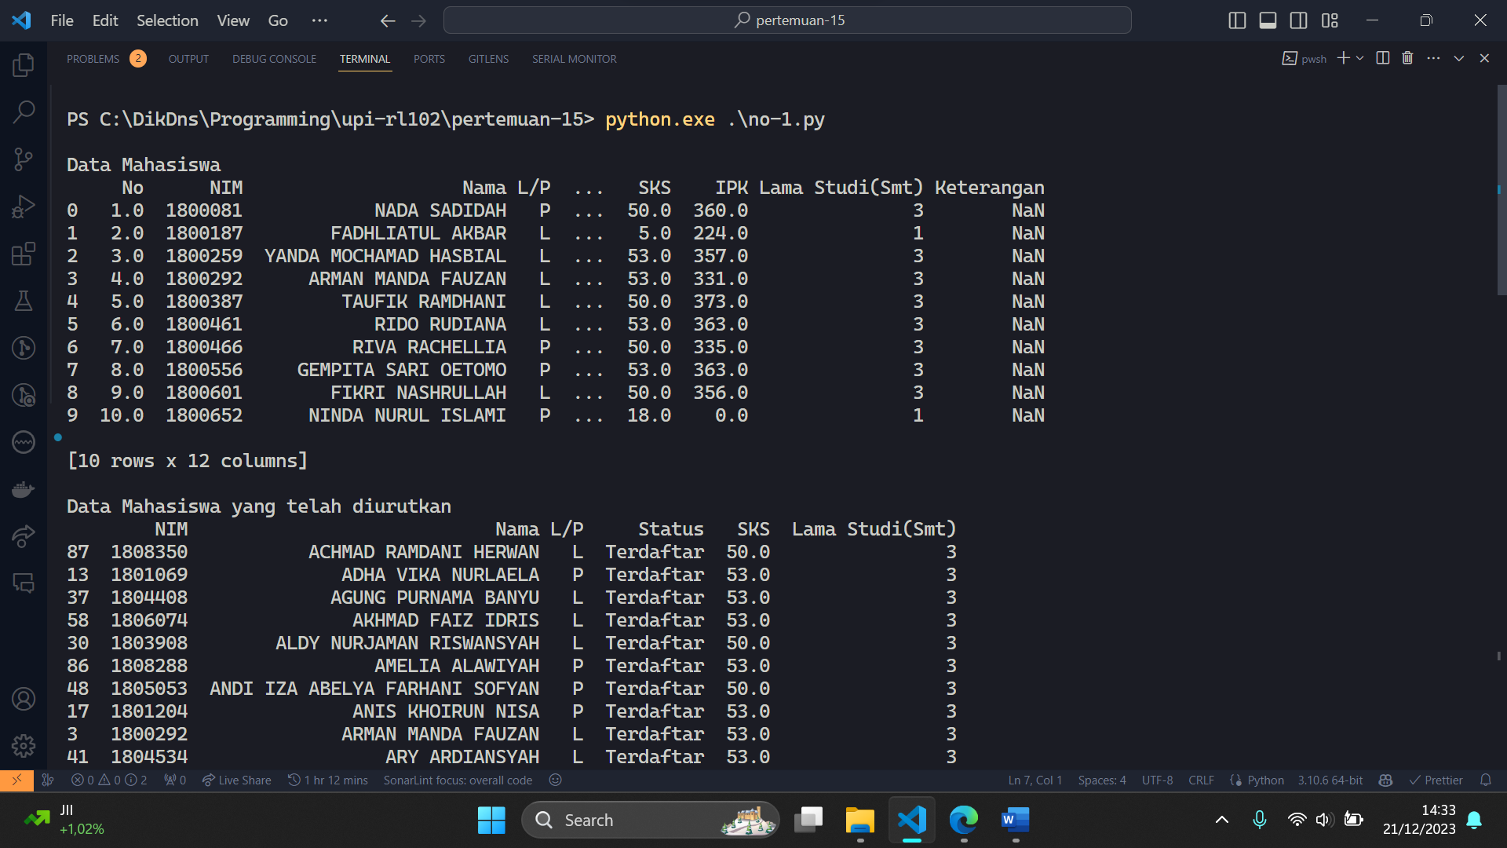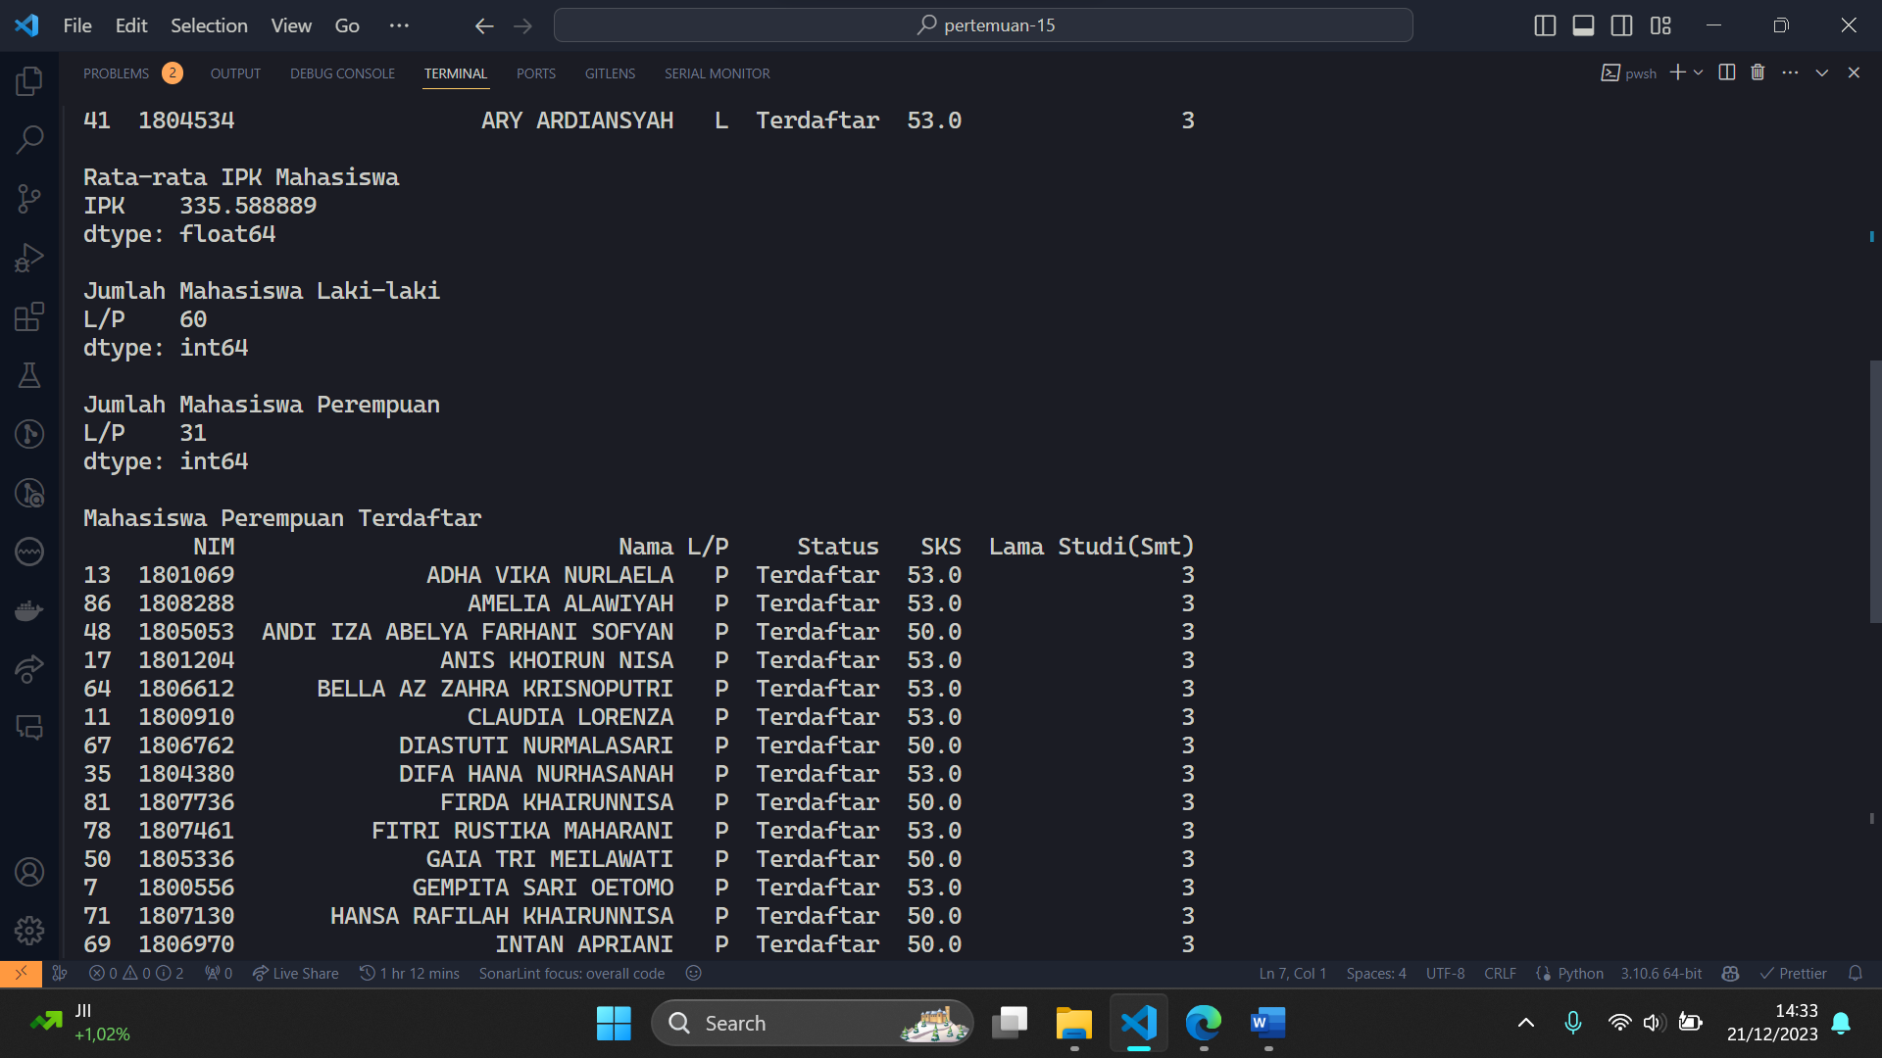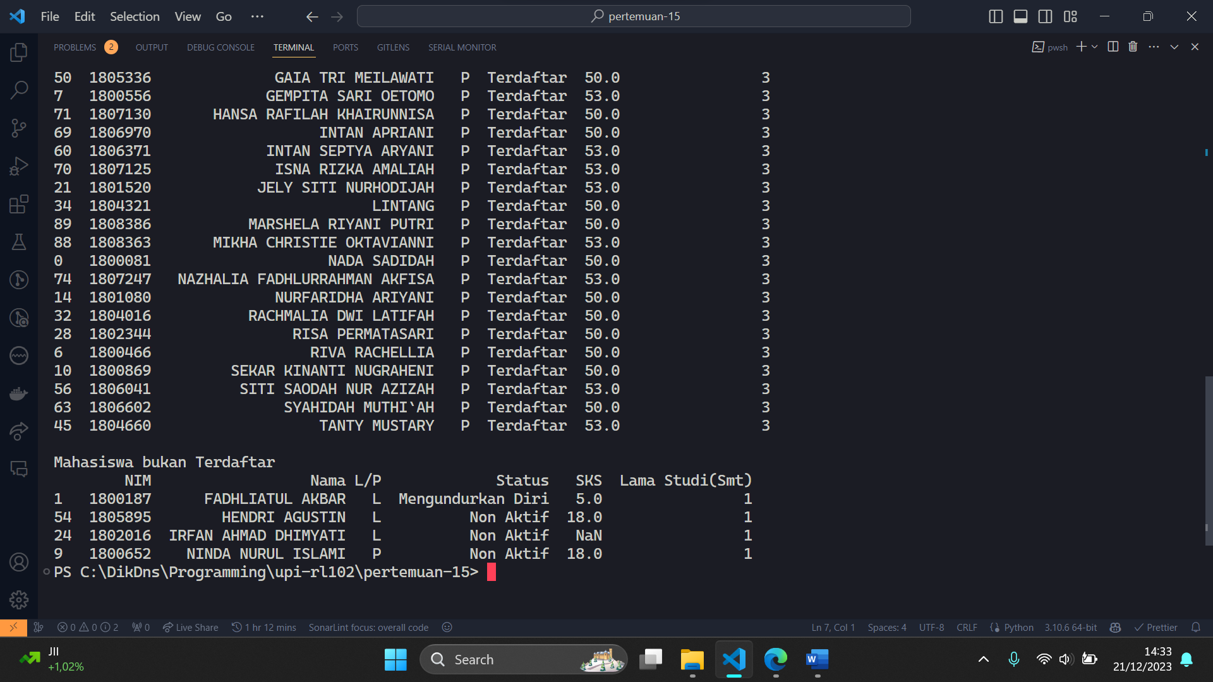

Studi Kasus No. 2

"""

    Nama  : Andika Eka Kurnia

    NIM   : 2306033

    Kelas : 1A

"""

import pandas as pd

df = pd.read_csv("./daftar_penjualan_2023.csv", *parse_dates*=["Tanggal"])

print(df.head())

*# 1. Total pendapatan setiap bulannya*

pendapatan_per_bulan = df.groupby(

    df["Tanggal"].dt.strftime("%B"))["Total"].sum()

print("\nTotal Pendapatan Setiap Bulannya")

print(pendapatan_per_bulan)

*# 2. Rata-rata pendapatan 2023*

rata_rata_pendapatan = df["Total"].mean()

print("\nRata-rata Pendapatan 2023")

print(rata_rata_pendapatan)

*# 3. Pendapatan Paling Sedikit*

pendapatan_min = df["Total"].min()

print("\nPendapatan Paling Sedikit")

print(pendapatan_min)

*# 4. Pendapatan Paling Banyak*

pendapatan_max = df["Total"].max()

print("\nPendapatan Paling Banyak")

print(pendapatan_max)

*# 5. Produk terlaris yang paling banyak terjual*

produk_terlaris = df.groupby(

    "Produk")["Jumlah"].sum().sort_values(*ascending*=False)

print("\nProduk Terlaris")

print(produk_terlaris)

